NASZ PATRON
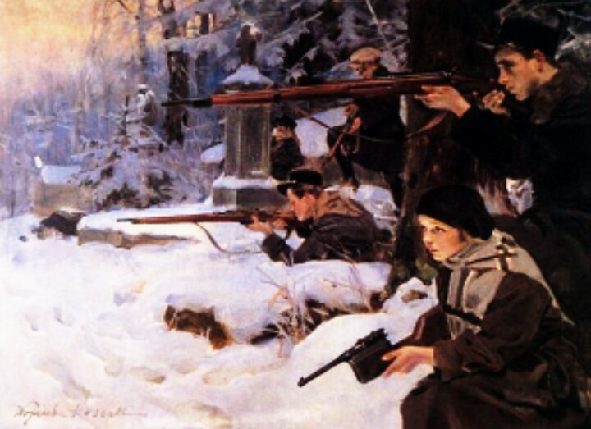
ORLĘTA LWOWSKIE

Mianem Orląt Lwowskich określa się młodych mieszkańców Lwowa, którzy – wobec braku we Lwowie regularnych oddziałów wojskowych Wojska Polskiego – w listopadzie 1918 ochotniczo walczyli o miasto z oddziałami wojsk ukraińskich.
W skład oddziałów ochotniczych wchodzili studenci, robotnicy, urzędnicy, uczniowie, chłopcy i dziewczęta. Najmłodszy poległych miał 9 lat. Większość poległych w obu kampaniach obrońców Lwowa została uroczyście pochowana na specjalnie wydzielonej części cmentarza Łyczakowskiego. W uznaniu bohaterskiej postawy i zasług mieszkańców Lwowa dla Polski miasto zostało – jako jedyne w Polsce – udekorowane przez Naczelnika Państwa Józefa Piłsudskiego Krzyżem Virtuti Militari.

Opracował: Samorząd Uczniowski

